С 1 апреля 2026 года вводят новый ГОСТ на хлеб белый.
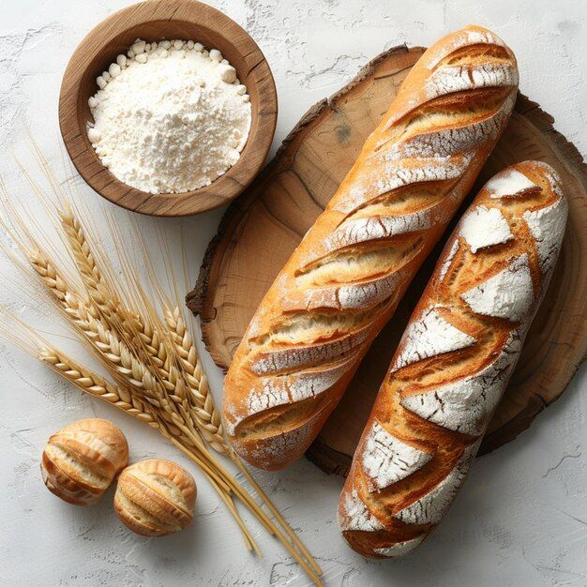
С 1 апреля 2026 года в России вступает в силу обновленный межгосударственный стандарт на белый хлеб из пшеничной муки. Новый документ существенно расширяет возможности для производителей хлеба.
Основные изменения включают разрешение выпуска подового хлеба овальной формы и уменьшение минимального веса буханки с 500 г до менее 500 г. Время выдержки хлеба на предприятии после выемки из печи остается прежним — не более 10 часов.
Из стандарта исключены рекомендации по сроку реализации в розничной торговле.
Допустимые ингредиенты строго определены: пшеничная хлебопекарная мука трех сортов, дрожжи, соль, вода и сахар. Допускается использование пищевых добавок определенных категорий, включая антиоксиданты и ферменты.
Новый ГОСТ носит рекомендательный характер, однако становится обязательным при наличии прямой ссылки в законодательстве или технических регламентах.
Кроме того, вскоре ожидаются первые стандарты на картофельные чипсы и обновление требований к пиву.

Набережночелнинский территориальный орган
Госалкогольинспекции Республики Татарстан

